**Formy a nástroje komunikace směrem k obecné veřejnosti: Hospic sv. Alžběty**

ZUR 228 Public Relations

**Vypracoval:** Adam Fogl

**Zadání**: Navrhněte, jakým způsobem a prostřednictvím jakých kanálů by měla komunikace probíhat. Cílem je odpovědět na otázky: Které nástroje využijete? Jaká bude forma komunikace? Jaké je hlavní sdělení, které by mělo být komunikováno?

**SWOT analýza:**

|  |  |
| --- | --- |
| Silné stránky:   * vybudované zázemí * profesionalita zaměstnanců * know-how | Slabé stránky:   * omezená kapacita * nesrozumitelnost paliativní péče pro veřejnost * potýkání se s předsudky |
| Příležitosti:   * stárnutí populace: větší klientela * Brno jako studentské město: možnost angažování studentských dobrovolníků * spolupráce s příslušnými fakultami | Hrozby:   * nedostatek financí * nedostatek zaměstnanců a dobrovolníků * syndrom vyhoření zaměstnanců |

**Návrh komunikace:**

Pro účely komunikace s obecnou veřejností navrhuji vytvoření kampaně nazvané „Všichni jednou umřem“. Tato kampaň by měla provokativní, nikoli však nevkusnou formou upozorňovat na místo a způsob konců našich životů a v souvislosti s tím představit činnost Hospice sv. Alžběty.

Výchozím podkladem jdou každoročně zveřejňované statistiky Ústavu zdravotnických informací a statistiky, který mimo jiné zveřejňuje údaje o místech úmrtí českých občanů, z nichž vyplývá, že více jak dvě třetiny lidí stále umírá v nemocnici. (Zdroj: http://www.uzis.cz/katalog/zdravotnicka-statistika/zemreli)

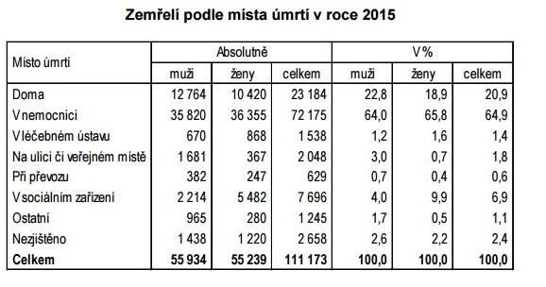

Hlavní sdělení, s kterými bude kampaň pracovat:

* Všichni jednou umřeme – záleží však kde.
* Nemocnice je skvělé místo k léčení, ne však k umírání.
* Je dobré moci si vybrat, kde svůj život skončíme.
* Umřít lze i v domácím prostředí obklopený blízkými lidmi.

Cíle kampaně:

* rozšířit obecné povědomí o problematice paliativní péče
* zprostředkovat veřejnosti činnosti Hospice sv. Alžběty
* získat nové potenciální dárce, dobrovolníky či zaměstnance

Formy vedení kampaně:

* letáková a plakátová kampaň – zdůrazňování zmiňovaných čísel, uvádění příkladů dobré praxe – činnost hospice; realizováno na běžných místech – ve vozech MHD, na ulicích, dle rozpočtu
* internetová kampaň – šířená na webových platformách
* happening na Náměstí Svobody – rozmístěné nemocniční postele, stánek obsazený pracovníky hospice, kde je možné získat informace o jeho činnosti a stát se podporovatelem, umístění putovní výstavy

Nástin jednoho z vizuálů kampaně:

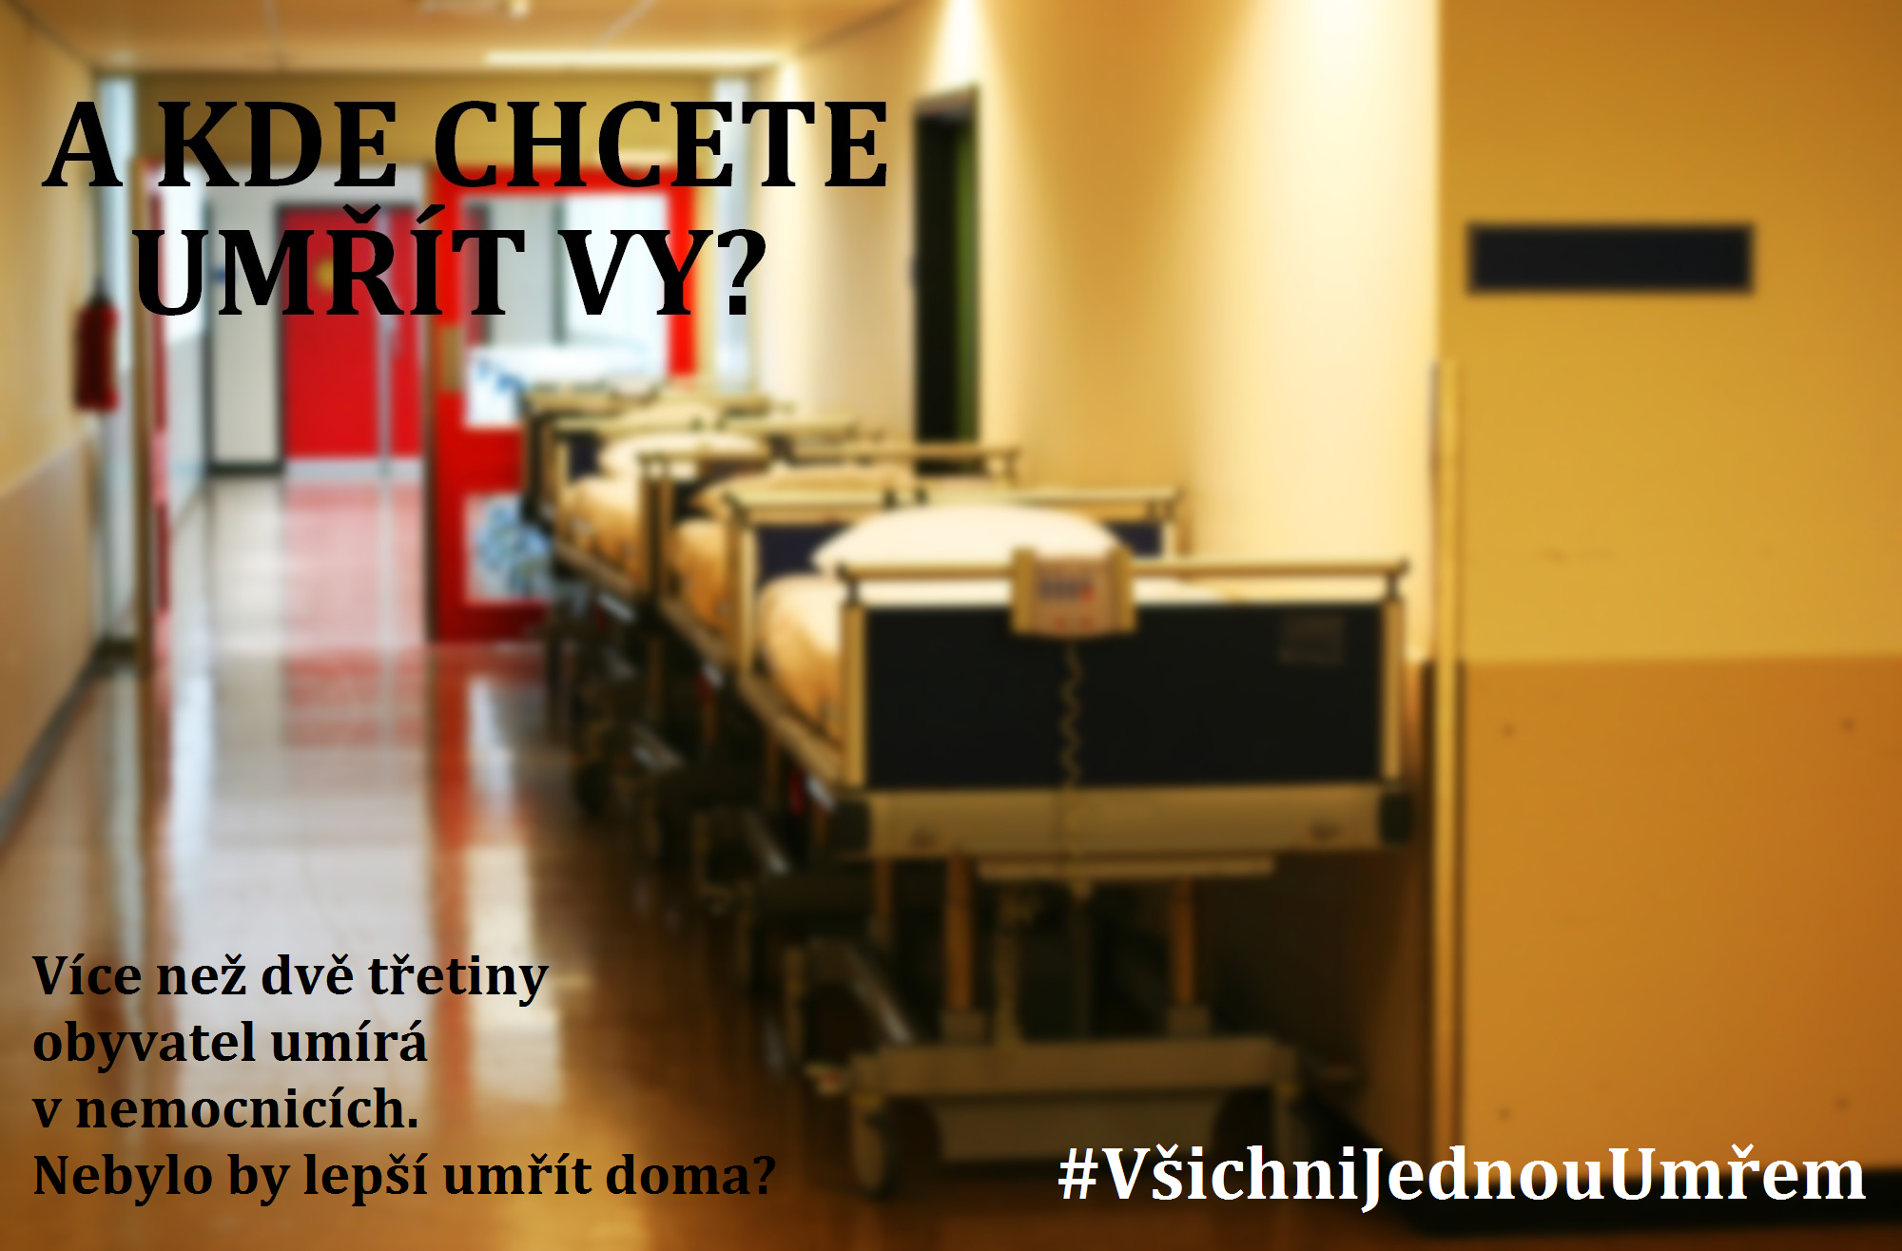

Možné kontroverze, které kampaň vyvolá, nejsou zcela na škodu, neboť pomohou téma paliativní péče zvýznamnit a rozšíří povědomí o něm i do skupin, kde dosud není zcela diskutováno (například mladí lidé). Kampaň však musí být vedena s citem, s ohledem na choulostivost tématu smrti (především u lidí, kterých se bezprostředně dotýká). Z tohoto důvodu není zcela vhodné vést tuto kampaň ve zdravotnických zařízeních apod.